PEDIDO DE PROVIDÊNCIAS Nº 3000/2024
Colocação de lixeira do tipo contêiner na Rua Sílvio Gilberto Christmann, esquina com a Rua Édison, no Bairro Canudos.
Solicita-se, após os trâmites regimentais, que seja enviada cópia da presente proposição ao Poder Executivo, para que realize as seguintes providências:

Colocação de lixeira do tipo contêiner na Rua Sílvio Gilberto Christmann, esquina com a Rua Édison, no Bairro Canudos.

Reiteramos novamente o pedido urgente de colocação de lixeira do tipo contêiner.

Novo Hamburgo, 26 de agosto de 2025.

Vereador Ico Heming

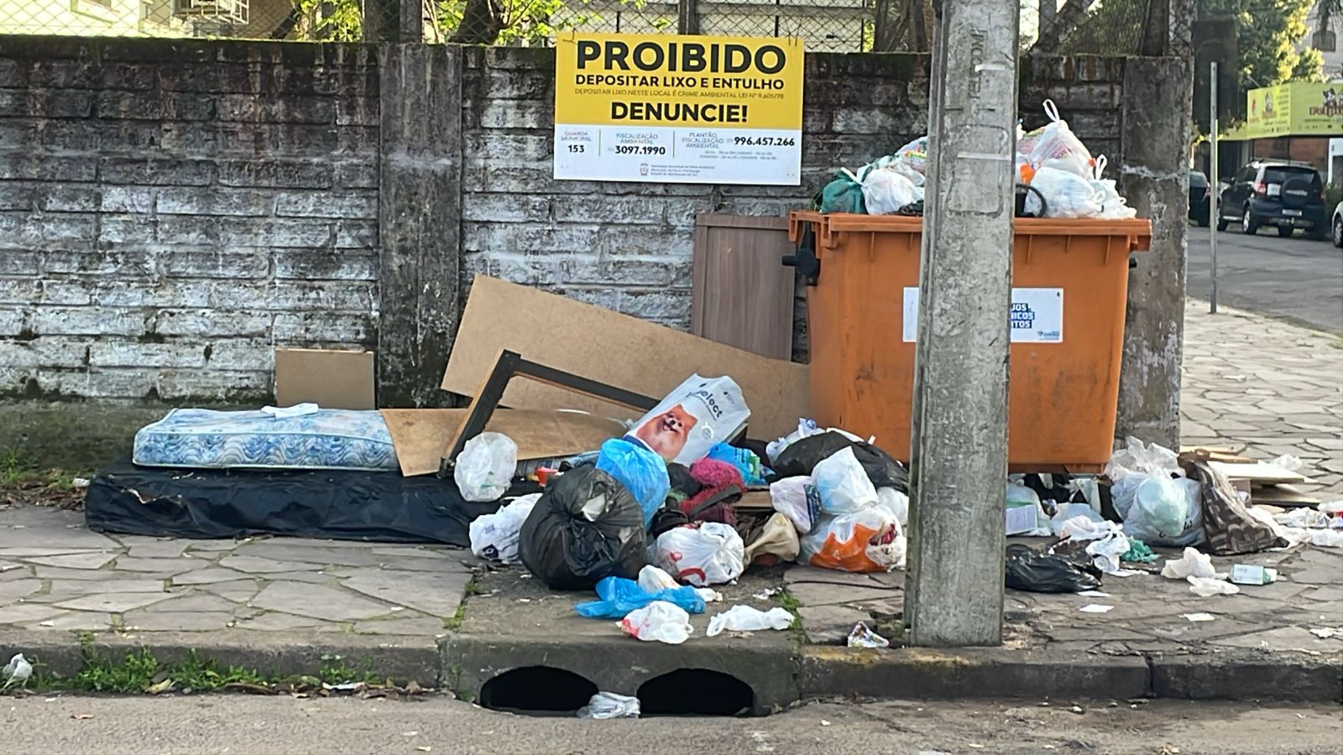

Obs.: Redação conforme original do autor.
/AU

